DIAGNÓSTICO DEL PROGRAMA PRESUPUESTARIO GCJSA1
UN GOBIERNO CERCANO, JUSTO Y HONESTO DE LA MANO CON EL PUEBLO DE SANTIAGO DE ANAYA

Antecedentes
El Programa Presupuestario GCJSA1 Un Gobierno cercano, justo y honesto de la mano con el pueblo de Santiago de Anaya se crea en el presente ejercicio fiscal 2025, derivado de poder dar seguimiento a las acciones de gobierno planteadas en el Plan Municipal de Desarrollo en su Eje de desarrollo 1.
El gobierno municipal de Santiago de Anaya enfrenta el reto de fortalecer su cercanía con la ciudadanía, garantizando una administración justa, honesta y transparente. A pesar de los esfuerzos por mejorar la atención a la población, persisten desafíos en la rendición de cuentas, la eficiencia en la gestión pública y el acceso a la información gubernamental. Es fundamental reforzar los mecanismos de participación ciudadana, optimizar los procesos administrativos y promover una cultura de integridad en el servicio público.
Solo a través de un gobierno que escuche y actúe con equidad y transparencia, se podrá consolidar la confianza de la población y responder de manera efectiva a sus necesidades; esto nos ayudará a posicionarnos como un municipio modelo, comprometido con garantizar una atención responsable y empática que llegue a todas las comunidades, promoviendo una participación ciudadana, auténtica en el diseño de políticas públicas para democratizar la gestión y planificar el desarrollo sostenible.
Las Unidades responsables del Programa son las siguientes:
DESPACHO DE LA PRESIDENCIA
SECRETARIA GENERAL MUNICIPAL
ATENCIÓN AL PUEBLO
COMUNICACIÓN SOCIAL
ÓRGANO INTERNO DE CONTROL
RECURSOS HUMANOS
TESORERÍA
OFICIALÍA CONCILIADORA
UNIDAD DE ASUNTOS JURIDICOS
CATASTRO
PLANEACIÓN MUNICIPAL
REGLAMENTOS Y ESPETÁCULOS
OFICIALÍA DEL REGISTRO DEL ESTADO FAMILIAR
ARCHIVO MUNICIPAL
SEGURIDAD PÚBLICA Y TRÁNSITO MUNICIPAL
PROTECCIÓN CIVIL, BOMBEROS Y GESTIÓN DE RIESGOS

Identificación, definición y descripción del problema o necesidad

Definición del problema
La falta de transparencia y comunicación provoca desconfianza, descontento y poca participación ciudadana en la población, percibiendo que las decisiones tomadas o no son claras o justas, la burocracia lenta y poco accesible en varias áreas municipales pueden ser vistas como difíciles de acceder.
El Despacho de la Presidencia Municipal tiene como principal objetivo recibir y dar seguimiento y orientación de manera adecuada a las necesidades y peticiones que solicitan los habitantes de las 28 localidades que conforman nuestro municipio; como son vivienda, salud, agua potable, electrificación, drenaje sanitario, entre otros; este será de acuerdo con lo establecido en el Plan Municipal de Desarrollo, el cual contempla las prioridades y los objetivos que se pretende alcanzar durante la presente administración.

Problemática central
Reclamo por parte de la ciudadanía por la falta de transparencia y comunicación efectiva con el gobierno municipal, así como la existencia de corrupción y la desigualdad social.
La falta de coordinación, comunicación, sobre carga de trabajo entre las dependencias de gobierno genera que no se atienda de forma oportuna el requerimiento de la ciudadanía.
Por otro lado, la mala organización, la mala comunicación y las limitaciones presupuestales son los principales desafíos; esto afectan la eficiencia y la calidad de los servicios municipales; los cuales requieren de una atención integral interna y también una coordinación con otras dependencias municipales y estatales.

Estado actual del problema.

El municipio de Santiago de Anaya cuenta con una extensión territorial de 255.96 km2 y representa el 1.51% de la superficie del Estado. La municipalidad se conforma por 28 localidades que suman una población de 18,329 personas (INEGI 2020). La población total de Santiago de Anaya en 2020 fue de 18,329 habitantes, con un total de 51.2% mujeres y 48.8% hombres.

En el municipio de Santiago de Anaya se tiene un registro total de 7,041 viviendas.
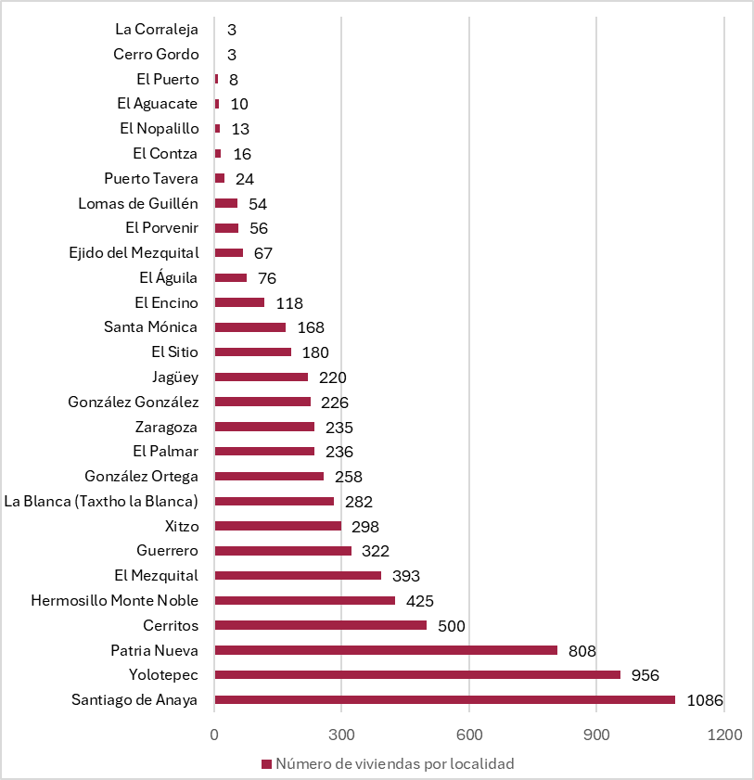
La administración municipal se integra por 39 unidades administrativas de las cuales 16 intervienen en el Programa Presupuestario GCJSA1 y se cuenta con una plantilla de personal de 220 servidores públicos.
El Órgano Interno de Control ha evolucionado como respuesta a fortalecer la transparencia y rendición de cuentas. Se tiene el firme compromisos de poder brindar la información oportuna del Código de Ética a los servidores públicos, mediante campañas de difusión dar a conocer los principios rectores de conducta del servidor público a cada uno de los colaboradores del Municipio para su correcta aplicación. De igual forma guía a los comités de contraloría social llevando a cabo acciones de seguimiento, supervisión y vigilancia de los apoyos asignados y/o recibidos.
En el área de Tesorería fortalecemos las finanzas públicas municipales, a través de la mejora de las capacidades y estrategias recaudatorias y del manejo responsable de los pasivos, para mantener una política fiscal que contribuya a mejorar la distribución de los recursos públicos en la población.

Catastro Municipal es considerada una unidad recaudadora de ingreso para el municipio, mediante el cobro de impuesto predial, para obtener un incremento de recaudación y que el Municipio pueda proveer servicios públicos a las comunidades tales como: alumbrado público, pavimentación, drenaje, alcantarillado, etc.
Genera, opera y mantiene actualizado el Patrón Catastral Municipal. Se realiza un registro de predios, y busca incrementar el padrón de contribuyentes, con el objetivo de otorgarle a la ciudadanía un número de cuenta predial a su registro, para identificar su predio, realiza el trámite de cambio de propietario a manera de poder actualizar la información y movimientos que se realizan en los predios registrados en el sistema.

El municipio cuenta con un padrón catastral de 11,425 predios registrados, de los cuales:

- 4,570 predios, equivalentes al 40% del total, se encuentran al día en el pago del impuesto predial.
- 6,855 predios, equivalentes al 60% del total, presentan rezago o situación de incumplimiento en el pago de sus obligaciones.

Para el año del 2023 se registró una recaudación de $10,128,353.16, mientras que en 2024 ascendió a $10,972,778.79, lo que representa un incremento del 8.33% respecto al año anterior.
Para 2025, la recaudación alcanzó $11,498,962.42, cifra que refleja un aumento del 4.79% en comparación con 2024.

Por otra parte, Oficialía Conciliadora tiene como función principal mediar y resolver conflictos menores que no constituyen delitos graves, buscando soluciones pacíficas y acuerdos entre las partes involucradas. Esta labor se realiza en estricto apego a la normativa vigente del municipio de Santiago de Anaya, Hidalgo, y se orienta a promover el diálogo, la comprensión y la restauración de la convivencia social entre los habitantes de la localidad.

Esta oficina conciliadora se conduce con igualdad, legalidad y profesionalismo, garantizando los derechos fundamentales de cada habitante, con trato digno, oportuno y eficaz instalaciones adecuadas, y apoyo jurídico para situaciones y casos específicos. Su actuación contribuye a evitar la judicialización innecesaria de controversias, al ofrecer un mecanismo alternativo que permite resolver discrepancias vecinales, civiles de menor cuantía y otros conflictos de carácter administrativo o social.

De acuerdo con los datos del Censo de Población 2020, en el municipio de Santiago de Anaya, Hidalgo, aproximadamente el 51.2 % de la población son mujeres. Esto significa que más de la mitad de los habitantes son mujeres dentro del total de 18,329 personas registradas en ese año.

No existe una cifra oficial específica sobre el porcentaje de mujeres en Santiago de Anaya que presentan una denuncia, dado que los datos de denuncias por sexo no se publican de manera desagregada a nivel municipal en las bases públicas disponibles. No obstante, de acuerdo con el registro del Programa Operativo Anual para el 2025, únicamente aproximadamente el 0,31% de las mujeres que experimenta violencia ha acudido a interponer una queja o denuncia ante las instancias jurídicas de protección víctimas de violencia. Y siendo solo el 1,7% de la población que asisten a instancias para la orientación y fomento a la cultura de denuncia.

En la Unidad de Asuntos Jurídicos no se cuenta con un antecedente histórico de la manera en que se desarrollaba la organización y funcionamiento del área, en razón de que no existía como tal la unidad de apoyo adscrita a presidencia municipal, y en consecuencia la ciudadanía no tenía la posibilidad de dirigirse de manera oportuna e inmediata para recibir una asesoría legal, y que por otra parte, las dependencias de la administración pública municipal, así como la asamblea municipal, requieren de asesoría legal de manera oportuna e inmediata.

En temas de seguridad Pública y Tránsito Municipal y de acuerdo con el Censo Nacional de Gobiernos Municipales y Demarcaciones territoriales, en el 2023 no se registraron accidentes de tránsito terrestre en zonas urbanas y suburbanas, tampoco se registraron víctimas heridas en los accidentes de tránsito.
El estado de fuerza de la Dirección de Seguridad Pública y Tránsito Municipal en el último trimestre del año 2024 fue de 28 elementos los cuales son 21 hombres y 7 mujeres.

Se tiene un total de 7 unidades patrulla (4 camionetas tipo pick up y 3 vehículos tipo sedan), 5 unidades propias del municipio y 2 por parte del Estado.

Para el 2025 se cuenta con 31 elementos de los cuales 25 son hombres y 6 mujeres. Se tienen 8 unidades de patrullas (5 camionetas tipo pick up y 3 vehículos tipo sedan), 6 unidades propias del municipio y 2 por parte del Estado.

En lo que refiere a la videovigilancia se encuentran instaladas 96 cámaras en 24 postes ubicados en las diferentes localidades del municipio.

La Unidad de Protección Civil su principal actividad es salvaguardar la integridad física de las personas ante la eventualidad de un desastre provocado por agentes naturales o humanos, a través de acciones que reduzcan o eliminen la pérdida de vidas humanas, la destrucción de bienes materiales y el daño a la naturaleza, en el cual las actividades que se realizan son las siguientes: Atención prehospitalaria, Traslado de pacientes, Retiro y reubicación de enjambre de abejas, Cursos internos, Cursos de primeros auxilios, Uso y manejo de extintores, Inspección físico ocular, evaluación de riesgos internos y externos, Cursos externos, Sofoque de incendios y la atención de situaciones de riesgo. No obstante, pese a la amplitud y relevancia de estas atribuciones, la prestación de los servicios de emergencia en el municipio presenta deficiencias significativas derivadas de la insuficiencia de infraestructura, equipamiento, personal operativo y recursos financieros. Esta situación limita la capacidad de respuesta institucional y aumenta los riesgos para la población, particularmente durante temporadas críticas de altas temperaturas y sequía.

En los últimos cinco años, se ha registrado un incremento del 40 % en los incendios de pastizal, de acuerdo con información proporcionada por la Dirección de Protección Civil Municipal. Asimismo, las bitácoras de servicio indican que el tiempo promedio de respuesta a emergencias es de 45 minutos, cuando el estándar recomendado es de 15 minutos, lo que evidencia una brecha considerable en la capacidad operativa.

En materia de equipamiento, únicamente el 50 % del equipo de protección personal se encuentra actualizado, mientras que el 60 % de las unidades de bomberos requiere mantenimiento urgente. Estas condiciones inciden directamente en la seguridad del personal y en la eficacia de las intervenciones.

La población potencialmente expuesta asciende a 10,300 habitantes, particularmente en las zonas consideradas de alto riesgo, entre las que se encuentran los ejidos de La Blanca, El Mezquital, González Ortega, Yolotepec, Patria Nueva, El Sitio y Santa Mónica.

Durante el último año se atendieron 38 incendios de pastizal, lo que confirma la recurrencia de este tipo de emergencias y la necesidad de fortalecer las capacidades institucionales para su prevención y atención oportuna.

El Archivo municipal es el área encargada de organizar, resguardar y gestionar la documentación genera por el ayuntamiento. Su función principal es garantizar la conservación y acceso a los documentos de interés público e histórico.
Reglamentos y espectáculos es el área que se encarga de regular los comercios municipales y poder lograr el cumplimiento de responsabilidades de acuerdo con el giro económico. Dentro del municipio se expiden licencia de funcionamiento esto con la finalidad que el negocio este certificado a nivel municipal y tener un censo sobre los negocios económicos, entro de las misma se generan nuevas licencias de funcionamiento y renovación de licencias y que tengan la aprobación, así como la certificación para la instalación de nuevos comercios y mejor recaudación a favor del municipio. De igual forma el otorgamiento de permisos a la ciudadanía que así lo solicite para mejoras en las tumbas de sus familiares. (exhumaciones, re-inhumaciones, construcción de capillas, criptas y lapidas).
La siguiente gráfica permite identificar los sectores con mayor presencia en el municipio, así como aquellos con menor representación, proporcionando un panorama general de la estructura económica local y facilitando el análisis para la planeación y toma de decisiones.

Del total de establecimientos existentes en las comunidades del municipio de Santiago de Anaya, no todos cumplen con el pago correspondiente a la licencia de funcionamiento para su debida autorización. La presente gráfica permite visualizar el nivel de participación y cumplimiento por comunidad, así como identificar aquellas que presentan menor contribución, lo que facilita el análisis del comportamiento recaudatorio y la definición de estrategias de regularización.

Magnitud del problema
Población potencial: 18,329 habitantes distribuidos en 28 comunidades, además del personal que integra la administración pública municipal.
Población objetivo: 12,547 habitantes, (68.5%) población mayor de 18 años.

Análisis de involucrados

Beneficiarios 1.- Administración Municipal, 2.- 23 comunidades, 3.- Autoridades Civiles y Ejidales, 4. ciudadanía en general.
Opositores: 1.- Grupos de partidos políticos opositores, 2.- Personas con asuntos contrarios a la administración pública o con intereses que afectan a la administración pública municipal"
Ejecutores: Despacho de la Presidencia, Secretaria General, Atención al Pueblo, Recursos Humanos, Seguridad Pública y Tránsito Municipal, Protección Civil., Tesorería Municipal, Reglamentos y Espectáculos, Unidad de Asuntos Jurídico, Planeación Municipal, Conciliación Municipal y Oficialía del Registro del Estado Familiar.
Indiferentes: Municipios vecinos, personas que no habitan en el municipio o que no necesitan realizan ningún trámite o servicio con el gobierno municipal.

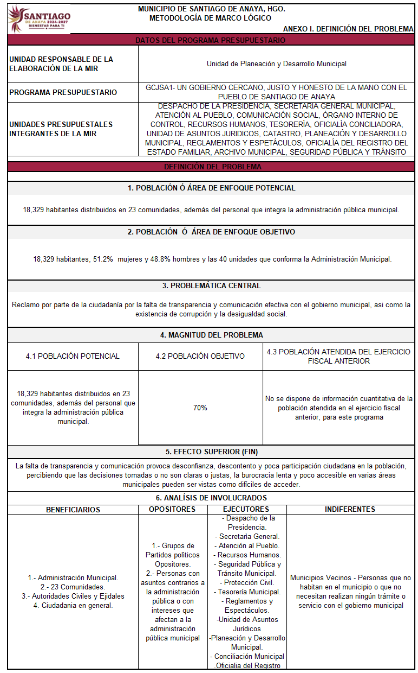
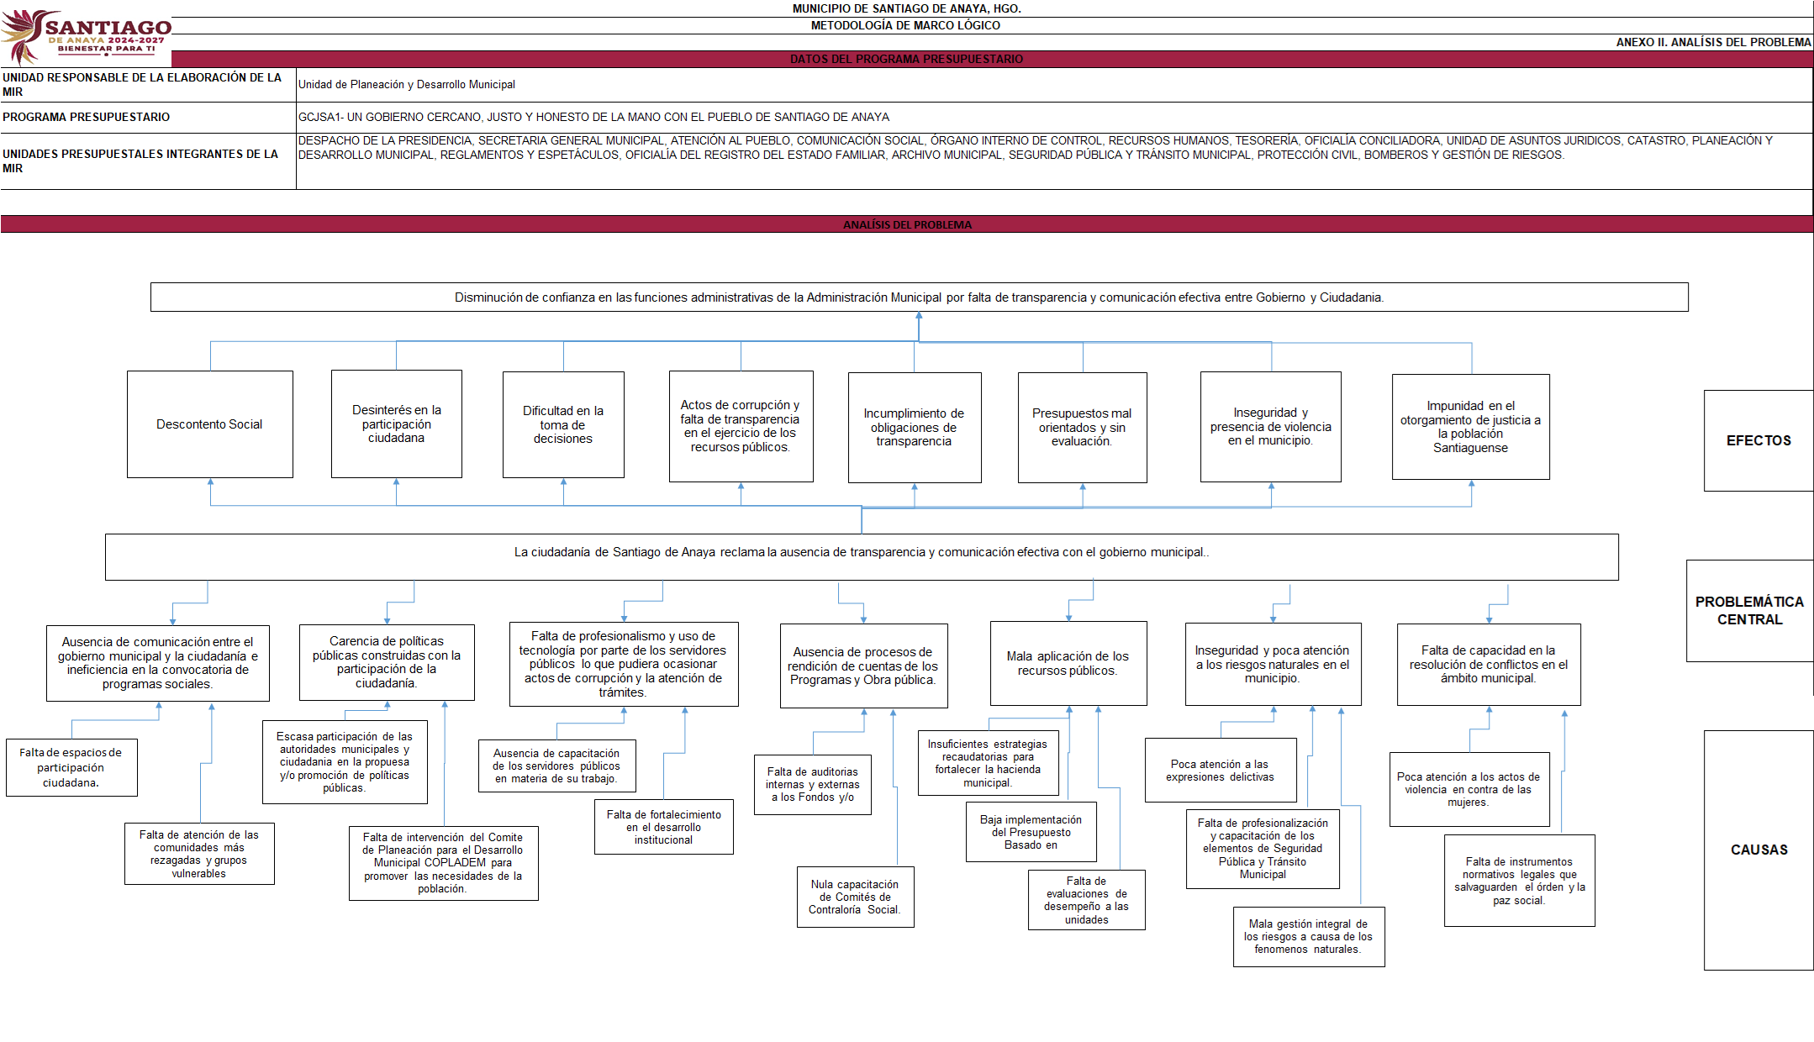

Objetivos:

El Programa responde al cumplimiento de los siguientes objetivos:
1.1 Transformar la administración municipal con eficiencia y honestidad para lograr un gobierno cercano a la ciudadanía.
1.2 Impulsar la participación ciudadana en Santiago de Anaya que permita mayor cobertura en las peticiones ciudadanas para una correcta toma de decisiones.
1.3 Impulsar un gobierno eficiente y transparente con funcionarios públicos capacitados que garanticen un adecuada atención y servicio a la ciudadanía.
1.4. Rendir cuentas en el ejercicio de los recursos públicos del municipio para crear confianza de la ciudadanía.
1.5. Fortalecer la hacienda pública municipal para mantener una política fiscal que contribuya a mejorar la distribución de los recursos públicos.
1.6. Incentivar la participación ciudadana y gobernanza en el municipio promoviendo la inclusión y generando un gobierno cercano al pueblo.
1.7. Fortalecer la paz y la seguridad ciudadana impulsando la prevención de la violencia y la delincuencia para un municipio seguro.
1.8. Otorgar justicia de manera pronta, eficaz y gratuita con trato humano e igualitario para reducir la impunidad en el ámbito de competencia municipal.

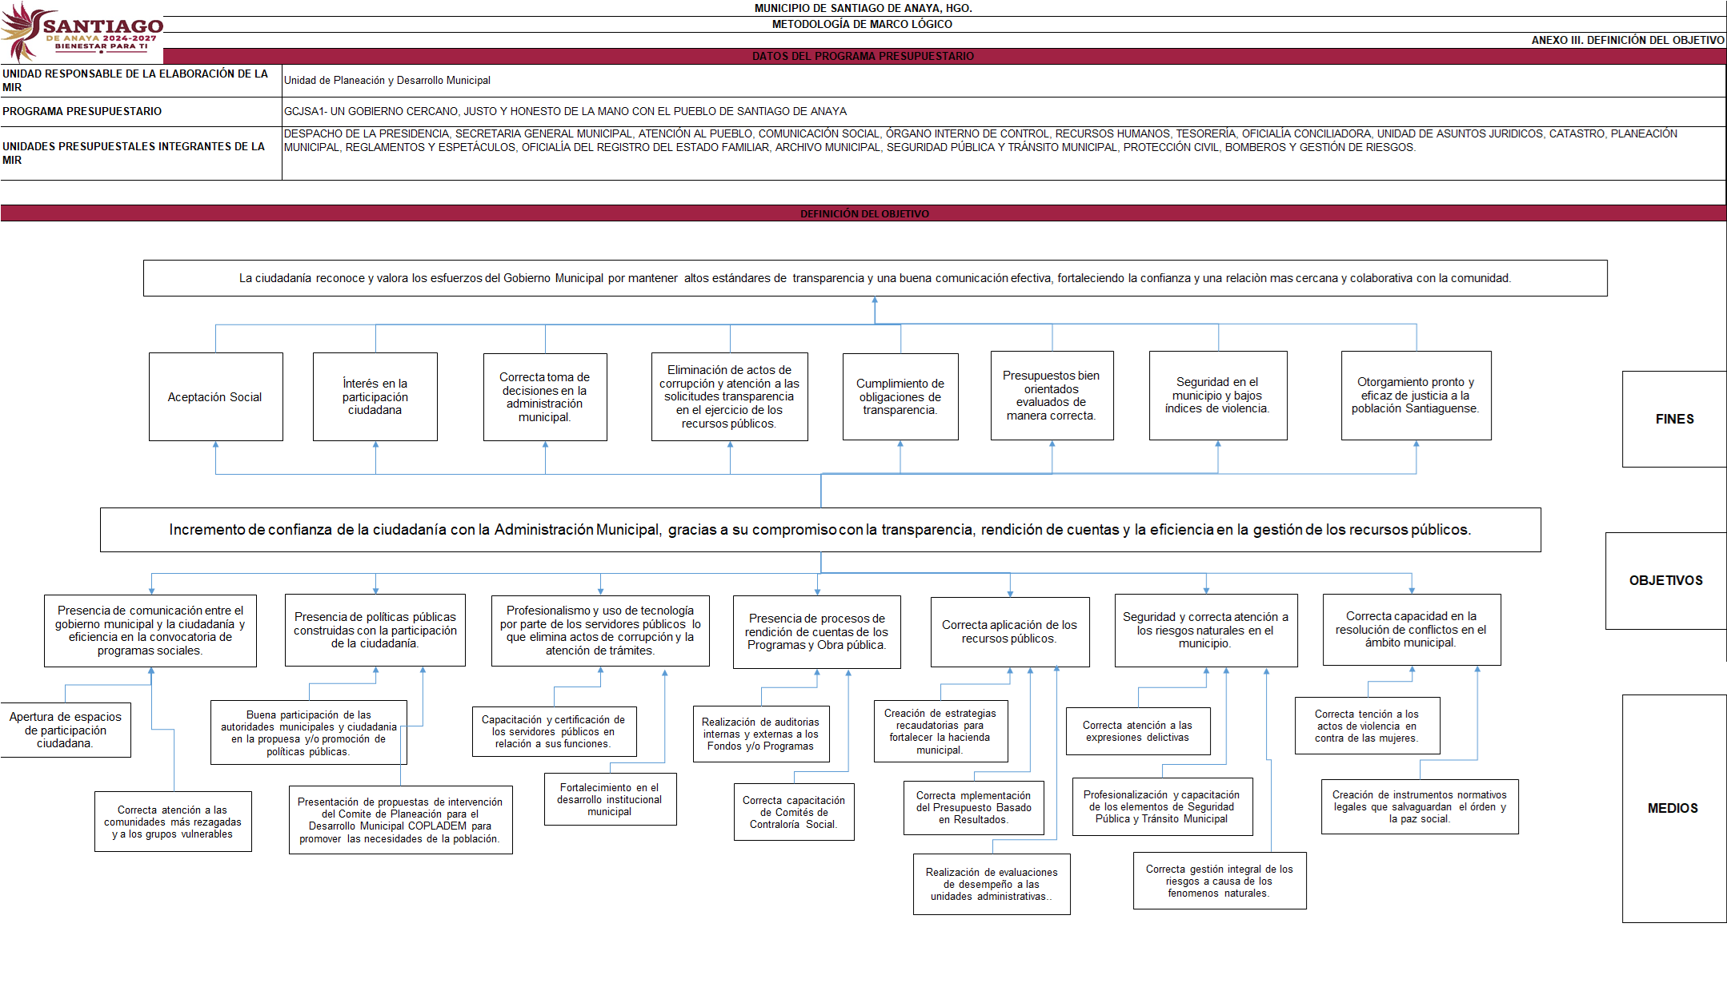
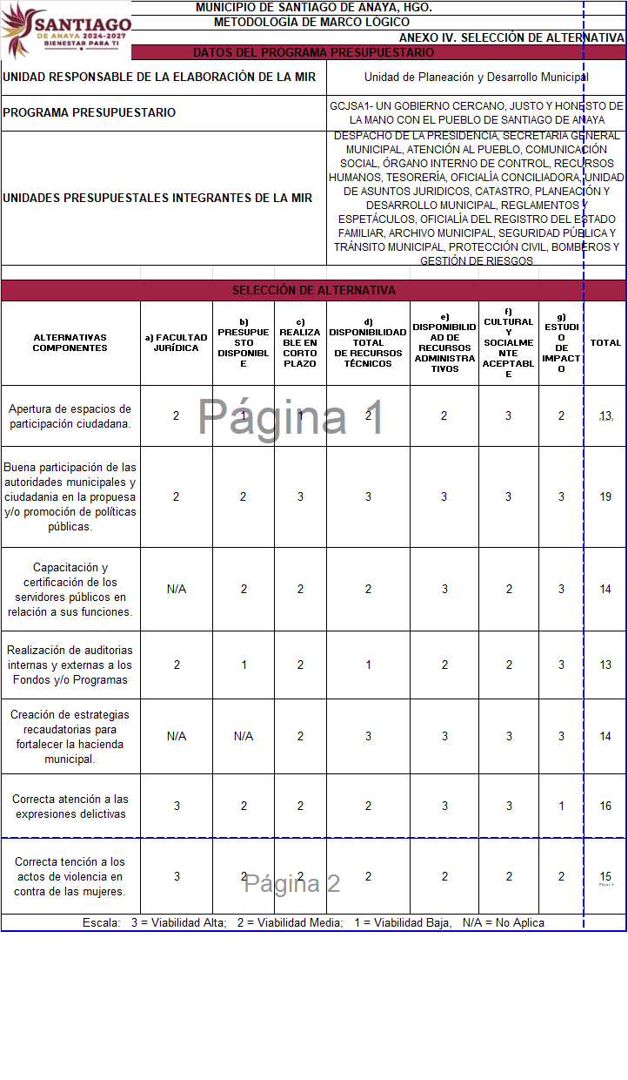

MUNICIPIO DE SANTIAGO DE ANAYA, HGO.

METODOLOGÍA DE MARCO LÓGICO
ANEXO V. ESTRUCTURA ANALÍTICA DEL PROGRAMA PRESUPUESTARIO
DATOS DEL PROGRAMA PRESUPUESTARIO
UNIDAD RESPONSABLE DE LA ELABORACIÓN DE LA MIR |  |  |  |  |  |  |  |  |  |  |  |  | Unidad de Planeación y Desarrollo Municipal
PROGRAMA PRESUPUESTARIO |  |  |  |  |  |  |  |  |  |  |  |  | GCJSA1- UN GOBIERNO CERCANO, JUSTO Y HONESTO DE LA MANO CON EL PUEBLO DE SANTIAGO DE ANAYA
UNIDADES PRESUPUESTALES INTEGRANTES DE LA MIR |  |  |  |  |  |  |  |  |  |  |  |  | DESPACHO DE LA PRESIDENCIA, SECRETARIA GENERAL MUNICIPAL, ATENCIÓN AL PUEBLO, COMUNICACIÓN SOCIAL, ÓRGANO INTERNO DE CONTROL, RECURSOS HUMANOS, TESORERÍA, OFICIALÍA CONCILIADORA, UNIDAD DE ASUNTOS JURIDICOS, CATASTRO, PLANEACIÓN Y DESARROLLO MUNICIPAL, REGLAMENTOS Y ESPETÁCULOS, OFICIALÍA DEL REGISTRO DEL ESTADO FAMILIAR, ARCHIVO MUNICIPAL, SEGURIDAD PÚBLICA Y TRÁNSITO MUNICIPAL, PROTECCIÓN CIVIL, BOMBEROS Y GESTIÓN DE RIESGOS
ESTRUCTURA ANALÍTICA DEL PROGRAMA PRESUPUESTARIO
PROBLEMÁTICA CENTRAL  (PROVIENE DEL ÁRBOL DEL PROBLEMA) |  |  |  |  |  |  |  |  |  |  |  |  | SOLUCIÓN  (PROVIENE DEL ÁRBOL DE OBJETIVO)
La ciudadanía de Santiago de Anaya reclama la ausencia de transparencia y comunicación efectiva con el gobierno municipal. |  |  |  |  |  |  |  |  |  |  |  |  | Incremento de confianza de la ciudadanía con la Administración Municipal, gracias a su compromiso con la transparencia, rendición de cuentas y la eficiencia en la gestión de los recursos públicos.
Efectos |  |  |  |  |  |  |  |  |  |  |  |  | Fines
Descontento Social |  |  |  |  |  |  |  |  |  |  |  |  | Aceptación Social
Desinterés en la participación ciudadana |  |  |  |  |  |  |  |  |  |  |  |  | Interés en la participación ciudadana
Dificultad en la toma de decisiones |  |  |  |  |  |  |  |  |  |  |  |  | Correcta toma de decisiones en la administración municipal.
Actos de corrupción y falta de transparencia en el ejercicio de los recursos públicos |  |  |  |  |  |  |  |  |  |  |  |  | Eliminación de actos de corrupción y atención a las solicitudes transparencia en el ejercicio de los recursos públicos.
Incumplimiento de obligaciones de transparencia |  |  |  |  |  |  |  |  |  |  |  |  | Cumplimiento de obligaciones de transparencia
Presupuestos mal orientados y sin evaluación. |  |  |  |  |  |  |  |  |  |  |  |  | Presupuestos bien orientados, evaluados de manera correcta.
Inseguridad y altos índices de violencia en el municipio. |  |  |  |  |  |  |  |  |  |  |  |  | Seguridad en el municipio y bajos índices de violencia.
Impunidad en el otorgamiento de justicia a la población Santiaguense |  |  |  |  |  |  |  |  |  |  |  |  | Otorgamiento pronto y eficaz de justicia a la población Santiaguense.
MAGNITUD (LÍNEA BASE) |  |  |  |  |  |  |  |  |  |  |  |  | MAGNITUD (RESULTADO ESPERADO)
No se dispone de información cuantitativa de la población atendida en el ejercicio fiscal anterior, para este programa |  |  |  |  |  |  |  |  |  |  |  |  | 70%

CAUSAS | MEDIOS
Ausencia de comunicación entre el gobierno municipal y la ciudadanía e ineficiencia en la convocatoria de programas sociales. | Presencia de comunicación entre el gobierno municipal y la ciudadanía y eficiencia en la convocatoria de programas sociales.
Carencia de políticas públicas construidas con la participación de la ciudadanía. | Presencia de políticas públicas construidas con la participación de la ciudadanía.
Falta de profesionalismo y uso de tecnología por parte de los servidores públicos lo que pudiera ocasionar actos de corrupción y la atención de trámites. | Profesionalismo y uso de tecnología por parte de los servidores públicos lo que elimina actos de corrupción y la atención de trámites.
Ausencia de procesos de rendición de cuentas de los Programas y Obra pública. | Presencia de procesos de rendición de cuentas de los Programas y Obra pública.
Mala aplicación de los recursos públicos. | Correcta aplicación de los recursos públicos.
Inseguridad y falta de atención a los riesgos naturales en el municipio. | Seguridad y correcta atención a los riesgos naturales en el municipio.
Falta de capacidad en la resolución de conflictos en el ámbito municipal. | Correcta capacidad en la resolución de conflictos en el ámbito municipal.

